Họ và tên : Lê Ngọc Anh Quân

MSSV : 20176852

Bài 3 :

Source code :

#Laboratory Exercise 7, Home Assignment 3

.text

li $s0,7

li $s1,4

push:

addi $sp,$sp,-8 #adjust the stack pointer

sw $s0,4($sp) #push $s0 to stack

sw $s1,0($sp) #push $s1 to stack

work: nop

nop

nop

pop: lw $s0,0($sp) #pop from stack to $s0

lw $s1,4($sp) #pop from stack to $s1

addi $sp,$sp,8 #adjust the stack pointer

Kết quả :

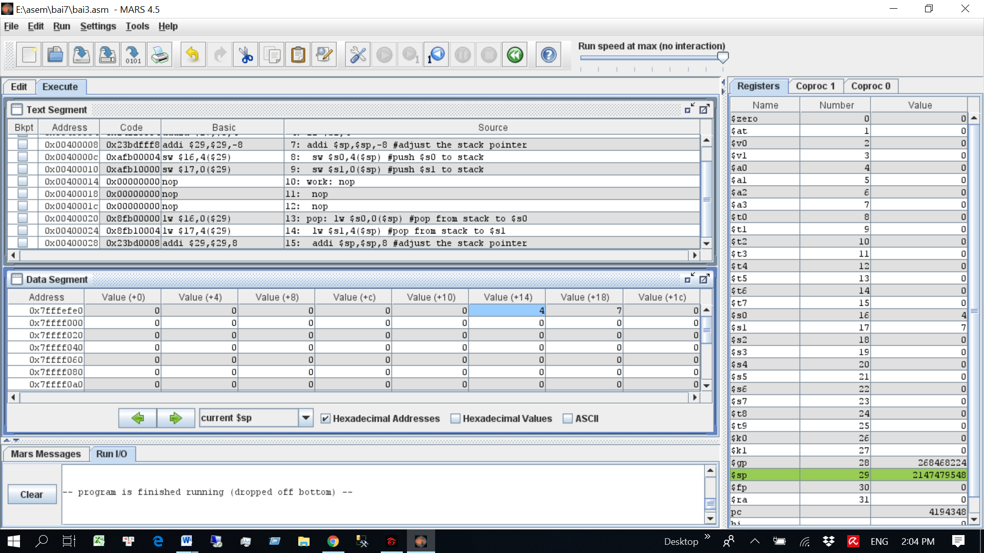

Nhận xét :

Hàm push

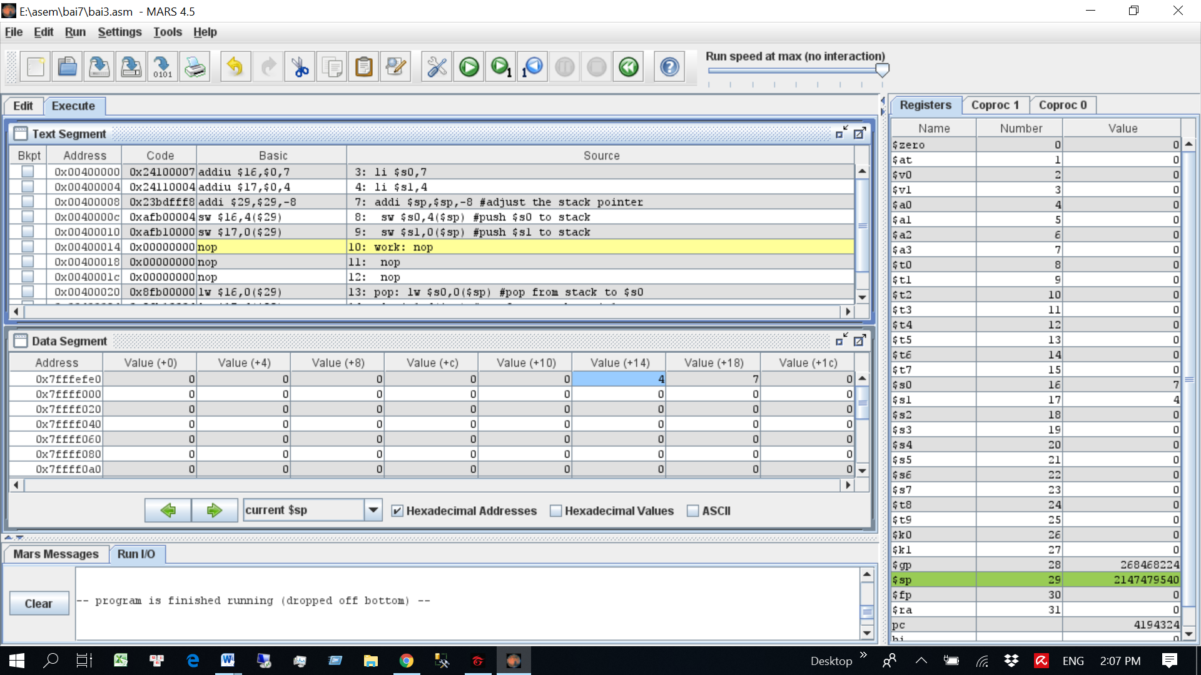

Hàm pop:

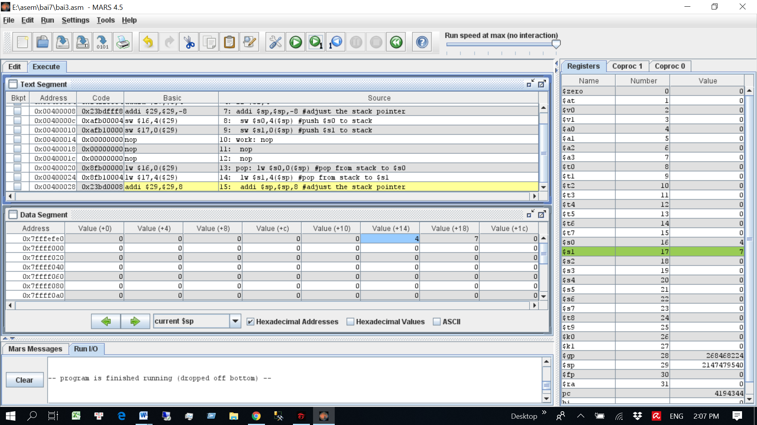

Thanh ghi $sp là thanh ghi lưu giữ con trỏ stack

Câu lệnh :

addi $sp,$sp,-8 để tạo 1 stack có 2 ngăn . Vì stack là LIFO ( last in first out ) nên sẽ lấy đỉnh stack là 4 trước rồi mới lấy 7 ra